中國文化大學111年度微學分課程 成果紀錄表
申請系/組 | 史學系
課程名稱 | 陽明山學人文組微學分課程：主題桌上遊戲介紹與試玩
課程內容  （活動內容簡述/執行成效） | 主辦單位：史學系  課程日期：111年4月20日(三) 下午15:10~17:00  課程地點：主題桌上遊戲介紹與試玩  授課教師：陳立文 館長  鐘點規劃：0.1學分/2小時  參與人數： 16 人（教師 2 人、學生 14 人、行政人員 0 人、校外 0 人）  課程內容：  本次課程為「玩轉陽明山學」系列微學分課程的第八堂課，由陳立文館長擔任主持人，本次課程規劃由朱浩毅老師擔任主講人；由於本校實施遠距教學，學校強烈建議學生盡量不要到校，因此本課程規劃移地學習，上課地點改至葛學長位在市區的「海水雩桌上遊戲專賣店」，讓同學體驗與歷史相關的桌遊。  執行成效：  透過實際的桌遊展示，讓同學認識桌遊是如何結合歷史，理解理論如何與實務連結。
活動照片 | 活動照片 | 活動照片內容說明(每張20字內)
 | 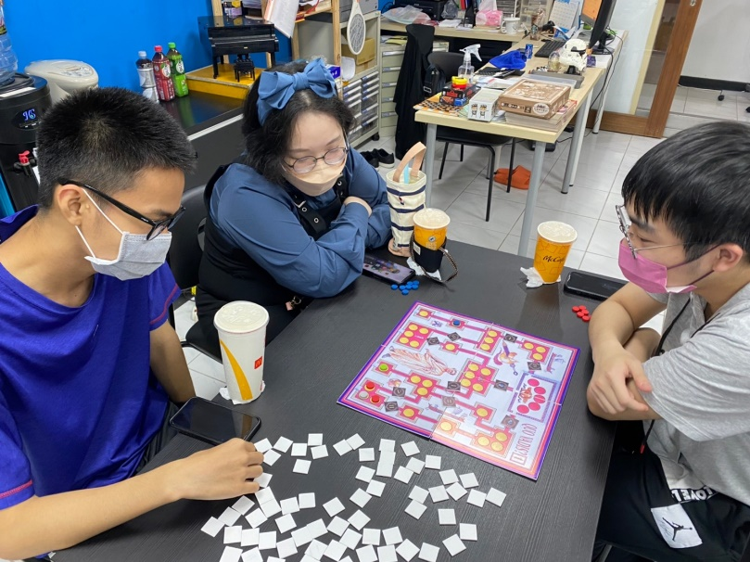 | 實作體驗
 | 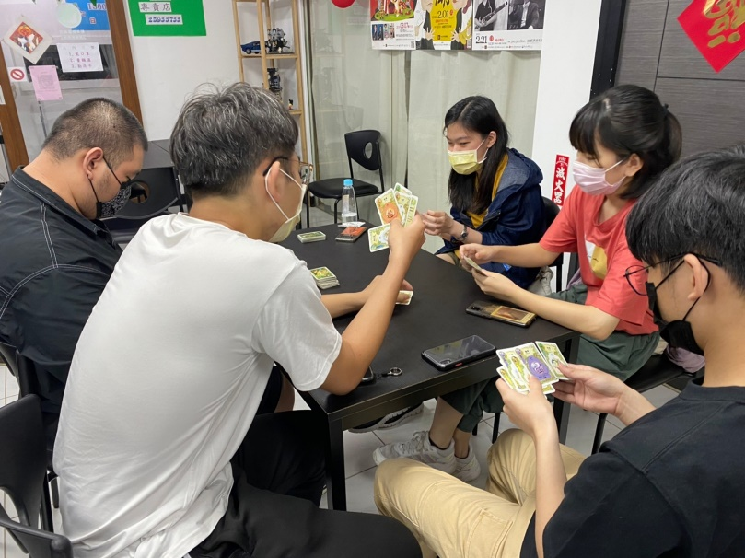 | 實作體驗
 | 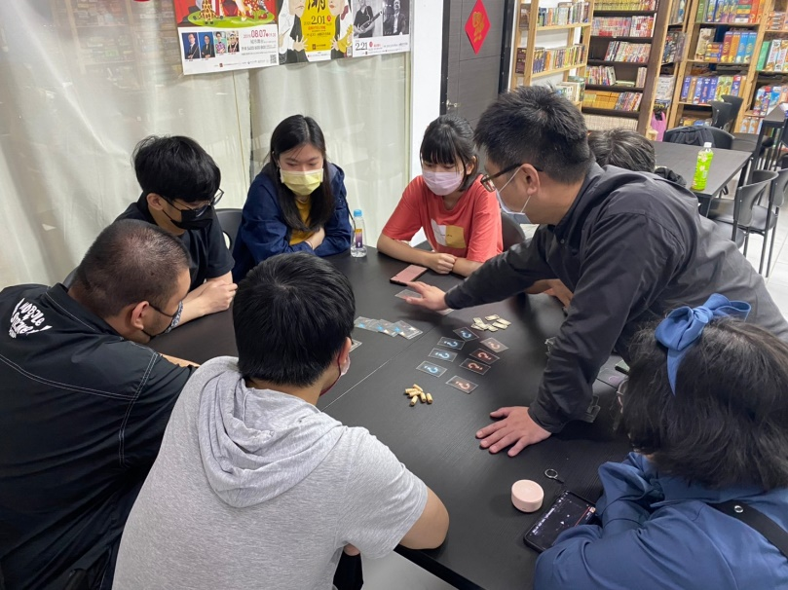 | 實作體驗
 | 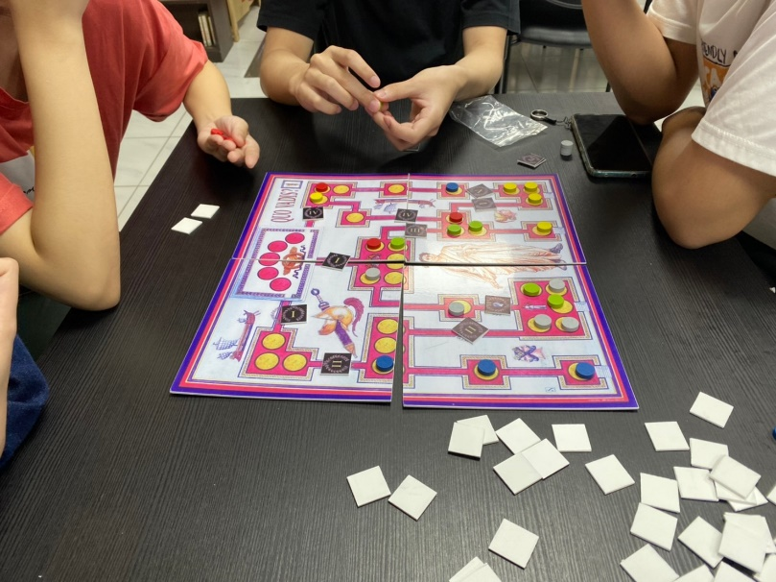 | 實作體驗
 | 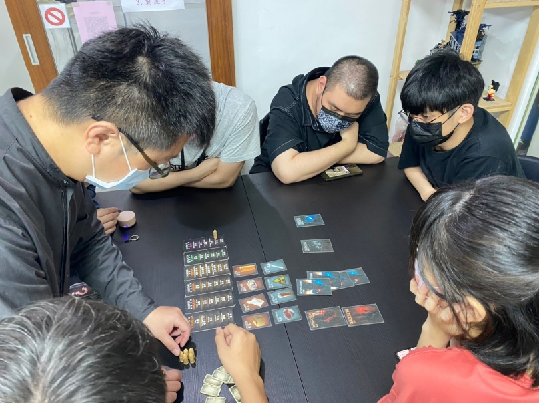 | 實作體驗

